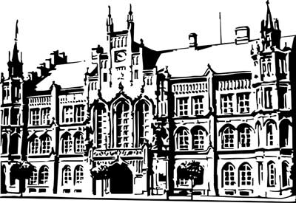 | Město Nový Bydžov  Masarykovo náměstí 1, 504 01 Nový Bydžov  ID schránky v ISDS: 2umb8hk

Objednávka č. 137/2024
na faktuře uvádějte vždy č. objednávky

Objednatel Dodavatel
Město Nový Bydžov Obchodní firma : Karnes s.r.o.
Masarykovo náměstí 1 Sídlo : N. A. Někrasova 644/3
504 01 NOVÝ BYDŽOV Bubeneč
16000 Praha 6

IČ : 00269247 IČ : 05619246
DIČ : CZ00269247 DIČ :
Plátce DPH
Objednáváme u Vás tímto zpracování Průkazů energetické náročnosti budov pro 32 budov ve vlastnictví města Nový Bydžov dle níže uvedeného soupisu:
1) objekty v Novém Bydžově = č. p. 1 (radnice "A" ), č. p. 14 (radnice "B"), č. p. 78 (ZUŠ), č. p. 507 (Muzeum), a č. p. 562 (Jiráskovo divadlo) = v částce celkem 74.500,00 Kč bez DPH;
2) bytové domy v Novém Bydžově: č. p. 89-91, č. p. 210, č. p. 337-338, č. p. 503, č. p. 603, č. p. 635,
č. p. 638, č. p. 639, č. p. 1134, č. p. 1150, č. p. 1409, č. p. 1410, č. p. 1431, č. p. 1432, č. p. 1433,
č. p. 1434, a č. p. 1460 = v částce celkem 105.000,00 Kč bez DPH;
3) další objekty: č. p. 48 (víceúčelové zařízení Zábědov), č. p. 83 (NZDM Nový Bydžov), č. p. 195 (DDM Nový Bydžov), č. p. 216 (prodejna barev a laků Nový Bydžov), č. p. 484 (Smuteční síň Nový Bydžov),
č. p. 973 (Zimní stadion Nový Bydžov), č. p. 1241 (MŠ Palackého Nový Bydžov), č. p. 1380 (MŠ Sluníčko Nový Bydžov), č. p. 52 (rekreační zařízení Poniklá) a č. p. 80 (víceúčelové zařízení Skochovice) = v částce celkem 180.000,00 Kč.

Lhůta plnění : 12.03.2024 -31.10.2024
Cena s DPH : 434 995,00Kč
Dne: 12.03.2024

Vyřizuje / tel. :

ODPA | Položka | ZP | ÚZ | ORJ | ORG |  | Kč
6171 | 5169 |  |  |  | 0600 |  | 14 520,00
6171 | 5169 |  |  |  | 3301 |  | 41 745,00
3613 | 5169 |  |  |  | 0302 |  | 160 930,00
3612 | 5169 |  |  |  | 0301 |  | 217 800,00
Předběžnou kontrolu provedl a nárok schválil:
Příkazce operace: 12.03.2024 10:49:36
Příkazce operace: 12.03.2024 10:49:40
Příkazce operace: 12.03.2024 10:49:43
Příkazce operace: 12.03.2024 10:49:46
Správce rozpočtu: |  |  |  |  |  | Datum: 12.03.2024

Akceptace dne 12.03.2024

